**判断推理**

1. **概览**
2. 考试题型及范围

判断推理可分为图形推理、定义判断、类比推理、逻辑判断

其中逻辑判断又分为

* 1. 加强或削弱论点（1题）
  2. 充分必要关系
  3. 根据材料找结论
  4. 真假推理（1题）

（经分析21-24年江西行测真题得出，做其他省份的真题时，主要练这几种题型即可）

1. **图形推理**
2. 图形分组、图形规律
   1. 先按感觉判断是什么规则，感觉不出来，先空着，立刻下一题。空着的最后再写（灵感可能会来），然后用以下方法
   2. 先判断图形是符合以下的大特征1还是大特征2
   3. 不同的大特征优先采用不同的小特征去找规律
   4. 如果所有小特征都找不到规律，则观察相邻两幅图，看有啥异同，从而找规律
   5. 如果还是找不到，则放弃该题
   6. 图答题卡的时候可以再看看，说不定灵光乍现

大特征1：组成元素不同，不相似

数量（点，线，面）

对称

属性（曲直线规律，连接方式，求同求异、黑白运算）

一笔画

大特征2：组成元素相同、相似

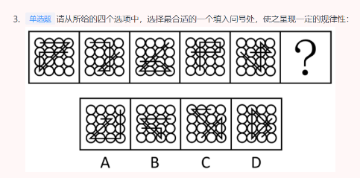 如以下，所有图都由16个圆和一些折线组成

位置

数量

对称

一笔画

注：组成元素相似的话，优先考虑属性关系

注：图形推理的 点线面的数量，除了和其他图比 找规律，可能还得和自己比（如线和面的数量存在关系，自己有两种变动的元素，他们的线或面之前数量的关系）

注：九宫格优先考虑横向的规律，其次不行的话考虑竖向的规律

注：如果某个图线条十分多十分复杂，那就可以排除数线了，过于耗时，且题目一般也不会这么考

注：图推的总结就是在相同中找不同，考试之前要多做做题，找找感觉

注：组成元素不相同时，看题时先看第一幅图，再看第二幅图，看的时候找找两幅图的共同点

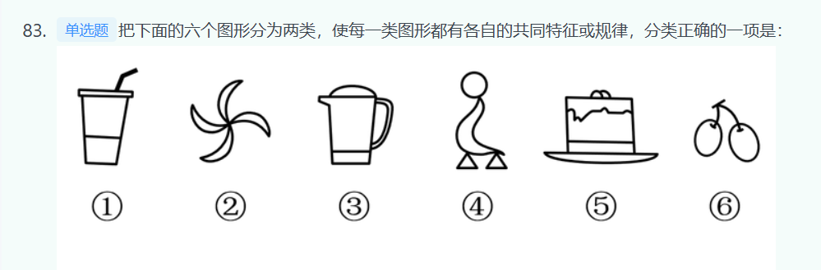例1.1（大特征1 连接方式）：

乍一看，很多图形。这些图形有什么共同特点呢？都是由一些封闭的图形组成，各封闭图形连接部分有点有线。

看封闭图形的个数，3，4，4，4，6，2。无法分为两组，不可行

从连接各个封闭图形的方式出发，②④⑥纯靠点连接，①③⑤纯靠线连接，符合分组规律。

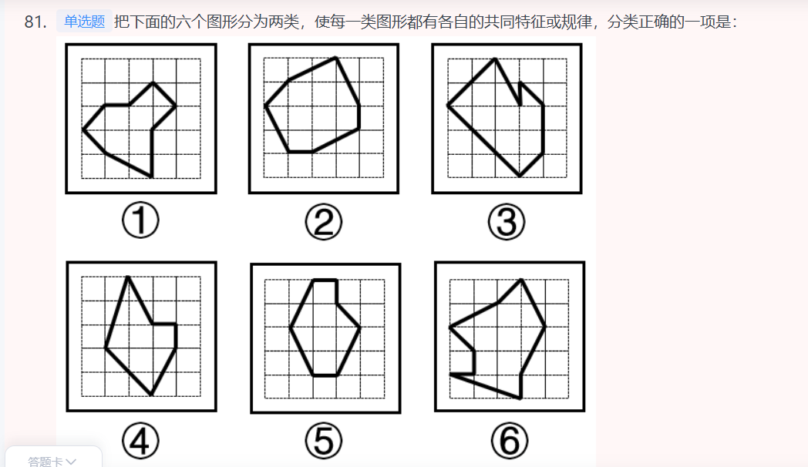 例1.2（大特征1 面）：

乍一看，很多基于方框背景的线条封闭图形。共有的小特征有：点、线、面、夹角

点的个数，线的个数，夹角的个数及钝角锐角直角的个数都无法形成分成两类的规律。只有面积可以，所以这题按面积来算

其实这题有方格，少有的支持我们算面积，应该首先考虑面积的规律

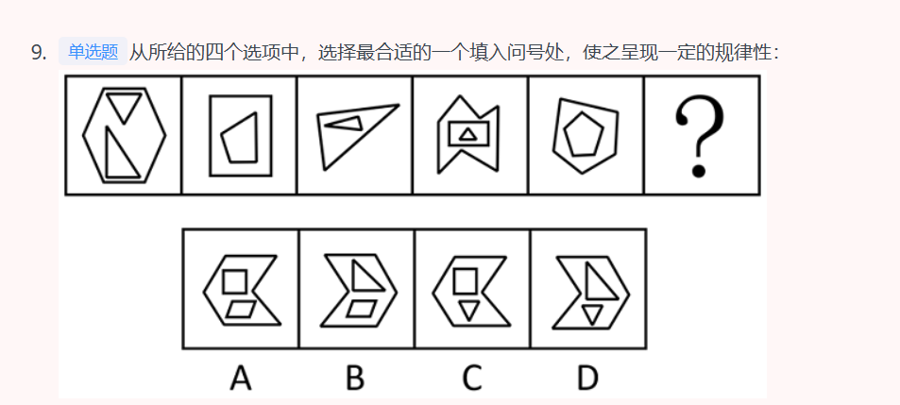例1.3（大特征1 线）：

乍一看，每个图形都由多个封闭图形组成，且是一个封闭图形中包含了其他图形

优先考虑封闭图形的个数，3 2 2 3 2 ？ 如果是两排三图的，倒是可以认为最后一个也是2个图形，现在感觉依据不足，且选项中没有两图的

连接方式，都是不连接的，无连接方式。

按套路来吧，点线面夹角，夹角感觉不像，有点角很多，有的又少。点和面也无规律

先数一下线，外6内6 外4内4 外3内3 外7内7。可认为是外部图形的线等于内部图形线的和，且选项中只有一个满足，选D

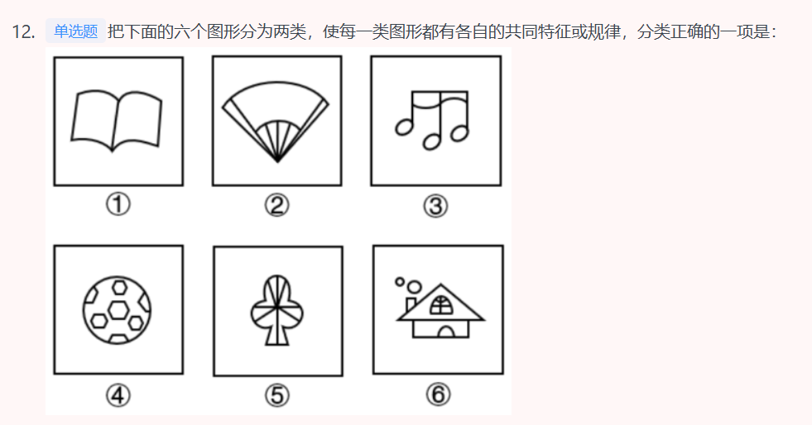例1.4（大特征1 点）：

乍一看，多个封闭图形组成的图形

封闭图形的个数和连接方式无规律

考虑点，线，面。线和面无明显规律，点也无明显规律。但是看曲线和直线的交点，就有规律了（这个太难了）

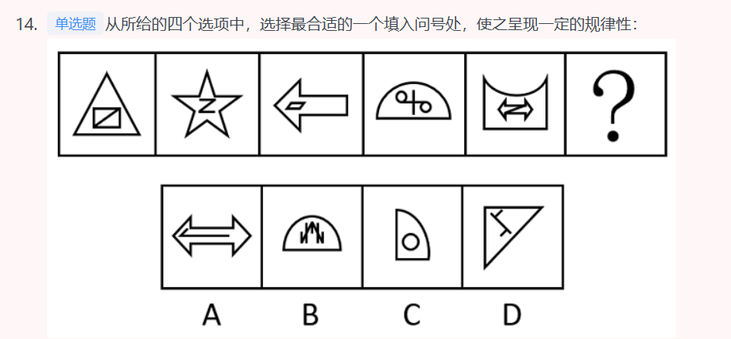例1.5（大特征1 对称）：

乍一看，一个封闭图形里包含一个没啥规律的图形

封闭图形的个数和连接方式无规律

点线面夹角 对称，只有对称可以，外面的图形是轴对称，里面的是中心对称

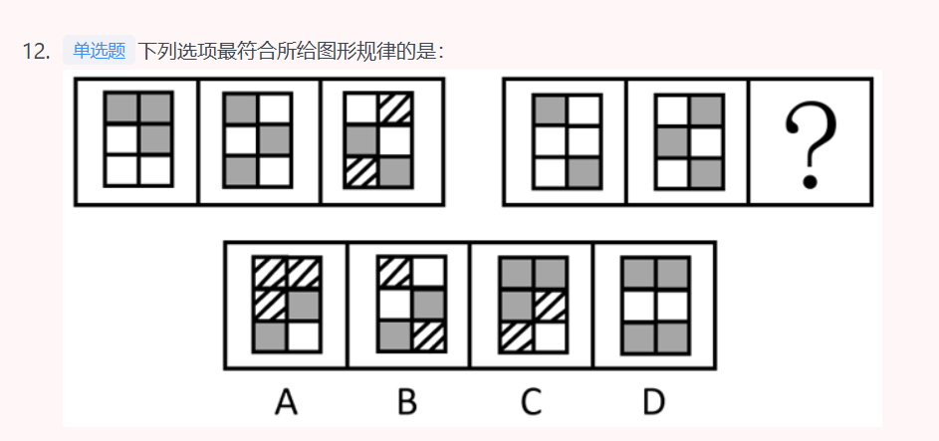例1.6（大特征1 黑白运算）:

乍一看，组成元素相似。但无位置和对称规律

数量上无明显规律

看看属性的的黑白运算，黑加黑=白 黑+白=斜杠 白+白=黑

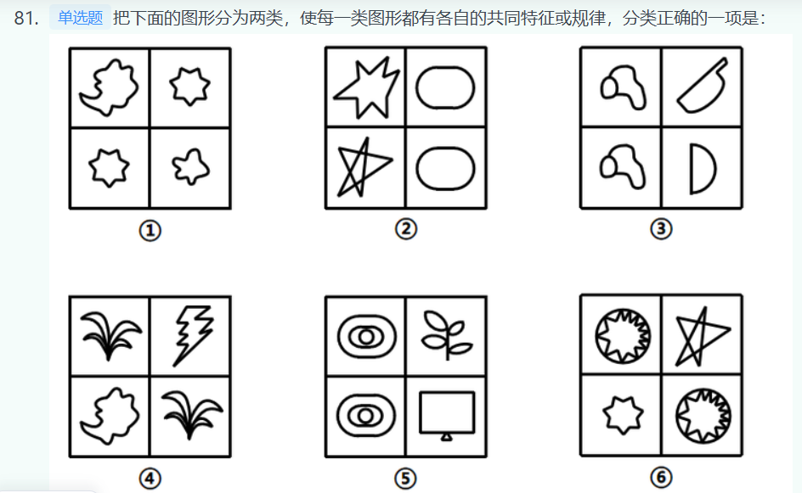例2.1（大特征2 位置）：

乍一看，所有图形都由四个正方形组成，每个正方形里有一个图形

进一步观察每个正方形里的图形，发现每四个里有两个图形完全一致，另外两个有的有点相近，有的无明显规律

从简单的开始，观察每四个里完全相同的图形，发现他们的位置有的是在同一列，有的不在同一列，且每种都是三个，符合分组条件，所以146是一组，235是一组

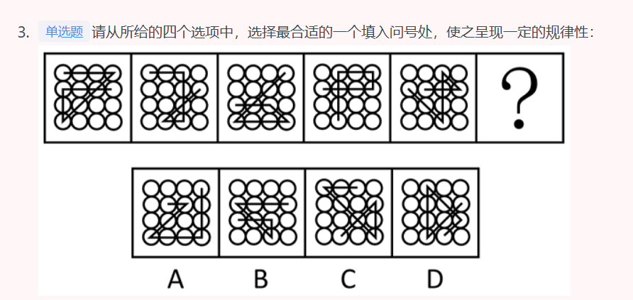例2.2（大特征2 位置）：

乍一看，组成元素相同，优先考虑位置（和线相关）

每条折线共有的小特征有，有四条边，有一个交点。（直角 锐角 被围起来的封闭图形无明显规律）

四个选项都是四条边，无法筛选答案。交点的位置不同，仔细一看，交点的位置在做顺时针运动，只有选项C符合，选C

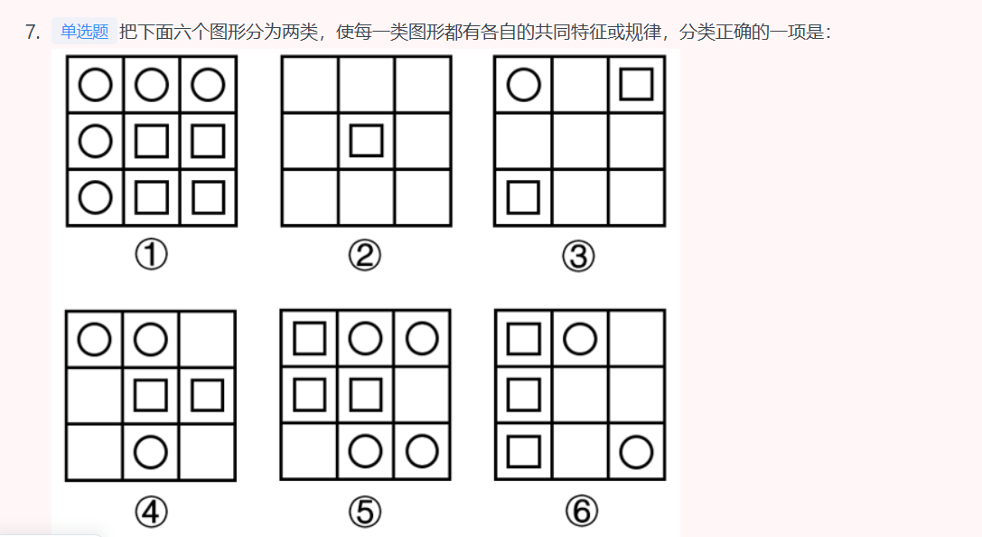例2.3（大特征2 数量）：

乍一看，组成元素相同，都是由九宫格和若干个正方形和圆形组成

看圆形和正方形的位置，无明显规律

看数量，好像也无明显规律。但该图中圆形和正方形的数量都是变的，看看他们俩之间的相对数量变化，发现有三个是圆形比正方形多一个，有三个是正方形比圆形多一个。符合分组要求

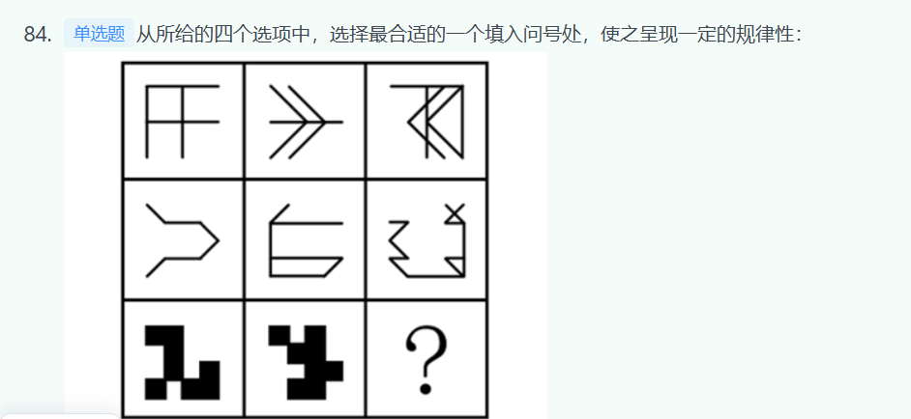例2.4（大特征2 求异）：

乍一看，应该是横向的关系

位置无明显规律，数量无明显规律。

看第一幅图的三个画面，试图中出相同点，共有的一横都没有了，猜测是求异。仔细一看，是求异后画面左右翻转了下。可由此推出第三行的结论

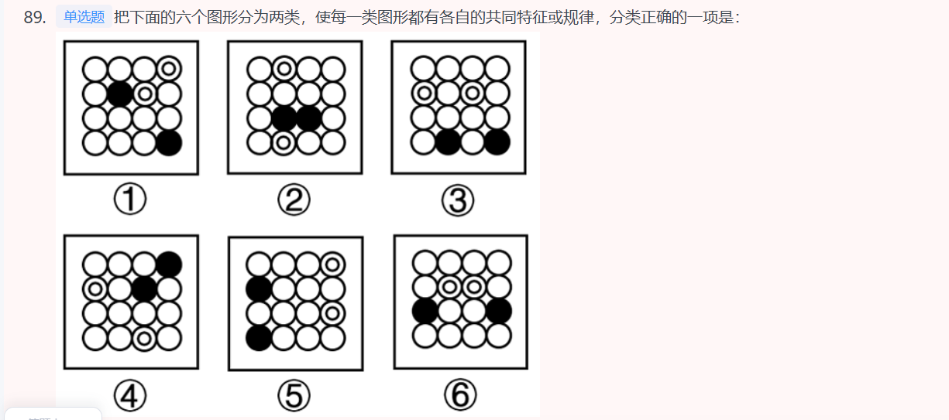例2.5（大特征2 位置）：

组成元素相同，优先考虑位置，白球黑球分别无明显位置变化

数量关系有可能的是间隔的球，无规律

属性很明显无关，对称也无关

回过头来看位置，看黑球与白球的组合位置规律，发现他们的连线有的是垂直有的是平行，由此可以答案是啥

1. 空间图形

主要靠空间想象能力

**三视图：**空间想象力

**立体组合：**空间想象力。对那种很复杂的，方块数量很多，且换了摆放方向的，随便看看，不行就直接放弃

**六面体：**优先记住谁是谁的对面。这样做性价比最高，如果这样做了还不行，再考虑邻边的

1. **定义判断**
2. 解题技巧
   1. 看问题：看是找什么的定义，直线标记
   2. 找定义：将定义重点，核心部分用波浪线标记。稍微理解下，不用理解的太深（节省时间），待会选的时候会再看几遍。非问题所问的定义也要看，有助于排除错误选项
   3. 挑选项：选出符合定义的选项，选择时再次且仔细的看清楚材料的定义，此处容易有歧义，容易掉进陷阱
3. 经典案例

例1（对定义理解的不够透彻）：

选择或然率理论解释的是影响受众对大众传播内容选择的决定性因素。该理论的核心公式是：选择或然率=报偿的保证/费力的程度。其中，报偿的保证指的是传播内容满足选择者需要的程度，即内容对于受众的吸引力和实用性；费力的程度指的是获取传播内容和使用传播途径的难度。

根据上述定义，下列属于提高选择或然率的传播行为的是：

A. 视频号平台借助数据分析和个性化算法，给用户推荐符合其偏好的视频

B. 时下流行的某影视作品在播放之前被插入一段2分钟的广告

C. 某商家优化了商品布局，将畅销商品放在出口处，顾客可直接扫码支付

D. 电视内置视频播放软件，开机后须先注册登录，才可搜索相关内容观看

直线标记定义：选择或然率

波浪线标记定义重点：选择或然率=报偿的保证/费力的程度 内容对于受众的吸引力和实用性 获取传播内容和使用传播途径的难度

选择选项：BD增加费力的程度，排除。A提高了报偿的保证，C选择或然率是针对传播内容的，商品不是传播内容。答案选A

难1（材料对定义的解释不够详细，导致没深入理解这个定义）：

后视错觉是个体的一种认知偏差，是指在一件事情已经发生之后，即使个体之前没有对此做过预判，也认为自己“早就知道会这样”。

根据上述定义，下列符合后视错觉的是：

A. 小瑾是一个悲观的人，她申请升职失败后，灰心丧气地说：“我早就知道，我什么都不如别人，什么也做不好。”

B. 朋友邀阿欣去爬山，阿欣说高温预警不宜爬山，朋友坚持去，才到半山腰就汗流浃背，阿欣说：“我早就说会很热啊。”

C .晓琳参加一个重要会议迟到了。她懊悔地说：“我早该想到周一早上会堵车，不该按周末的情况预估通勤时间。”

D. 晓菲在股票大跌之后，懊恼地说：“我早就觉察到那些信号了，觉得走势不太好，怎么就没有早卖出啊。”

直线标记定义：后视错觉

波浪线标记定义重点：一件事情已经发生后 之前没有对此做过预判 认为自己早就知道会这样（这件事是比较难预测出来的，但是由于这件事发生了，导致结果确定了，导致自己错误的认为这件事自己应该在之前就有能力预测出来）

每个选项来过这三条

A，升职失败，符合事情已经发生。我早就知道什么也做不好，之前对此做过预判

B, 汗流浃背，符合事情已经发生。阿欣说高温预警不宜爬山，之前对此做过预判

C，会议吃到，符合事情已经发生。早该想到周一早上会堵车，应该想到，但是没有想到，没做过预判。但不符合第三点，

D，股票大跌，符合事情已经发生。我早就觉察到那些信号了，觉得走势不太好，走势不够好并不能推出大跌，符合第三点，错误的认为自己知道会这样。没有体现之前预判过股票会下跌，符合

1. **类比推理**
2. 解题技巧
   1. 先按语感判断，找出规律
   2. 语感判断不出，就按总结的技巧一个个套，逻辑关系 语义关系 对应关系 语法关系
   3. 多刷题锻炼语感
3. **逻辑判断**
4. 加强或削弱论点

这种的严格按照技巧来做，不要只靠语感

* 1. 判断是加强还是削弱论点（会有各种提问方法，先转换成加强或削弱）
  2. 从材料中找出论点，直线标记（根据材料各部分的含义之间的关系，一般是结论性的话语）
  3. 从材料中找出论据，波浪线标记。大波浪线标记桥（论据不用深入理解，先画出来）
  4. 看选项，找出合适答案。一般新增有效论据比加强论据好，完全杀死比削弱好

例1（对定义理解的不够透彻）：

海山是海面下的岛屿，与岛屿中的火山岛有相同的起源和相似的形态，以往的海山生物调查发现，海山岩石上的生物群落与海山周边的软底沉积和深海平原上的生物群落大不相同。而且，一些海山之间的生物群落在物种构成上较少重叠。因此，有一些学者认为，相对孤立的海山存在独特的生物群落且拥有高度特有的动物群。

以下哪项如果为真，最能反驳上述学者的观点？

A. 远离大陆的孤岛，因为海洋的分割往往会形成相对孤立且独特的岛屿生物群

B. 物理隔离海洋的现象在海洋中很少出现，所以海山不可能长期被隔离成水下孤岛

C. 早期一些海山中发现的高度特有物种其实是采样不足造成的，很多海山都有相同的生物来源

D. 地形和海流的相互作用在某些海山顶部形成封闭环流，使栖息其上的生物幼体难以扩散

削弱题

直线标记论点：相对孤立的海山存在独特的生物群落且拥有高度特有的动物群。

波浪线标记论据：见材料

A无关，不削弱不加强。D补充论据或补充桥，加强。AD排除

B不存在物理隔离，感觉有点削弱的意思，但好像又不能削弱什么，虽然没有物理隔离，但是可能还有其他原因导致海山和平原或海山和海山之间生物有区别，暂定为小小的削弱了桥或增加了个很弱的反论据

C大大的削弱了或杀死了第二个论据

综上，选C最好

1. 充分必要关系

梳理并标记题干，找出是什么和什么的关系。从选项中找答案

1. 根据材料找结论

看材料时标记重点的疑似的论点，然后去选项中找论据可支持的论点。

标记的时候可不深入理解材料，以节省时间。后期找结论时再重复且详细的看这些论点

（如果时间还是消耗太长了，上网看看其他人的做题思路）

1. 真假推理

①先假设第一个选项为真，然后去看后面几个选项，如果矛盾则说明不对，继续假设第二个选项为真（适用于一个为真的情况）

② 在1的基础上，先看哪些是矛盾的，不可能同时为真的，这样可以减小我们假设的范围（适用于两或多个为真的复杂情况）

③ 碰到很复杂的，一分钟之内搞不定的，直接乱写